АРМ Регистратор
Оглавление

АРМ Регистратор
АРМ Регистратор - рабочая страница оператора, который ищет, создает и корректирует читательские записи в базе, заданной настройкой DBRDR.

1. Точка входа
После установки или проверки системных страниц в системе создается опубликованная страница Registrator с заголовком АРМ Регистрация читателей. Она размещается в группе системных страниц ARMS и открывается относительным адресом:
?id=Registrator
Системная страница Registrator вызывает модульную страницу Users/Registrator. Технический Help-путь Users/Registrator описывает именно модульную часть, а пользовательская точка входа для меню и закладок остается ?id=Registrator.

2. Права доступа
Для открытия АРМ нужны два уровня доступа:
- право VIEW на системную страницу Registrator для роли SITESPEC/REGISTRATOR;
- право ALLOWARM в модуле Users.
Если модуль Users недоступен, система выводит сообщение АРМ не установлен. Если у пользователя нет ALLOWARM, выводится сообщение Недостаточно прав для использования АРМ.
Перед запуском система дополнительно считывает права EDIT, DELETE и EDITRIGHTS модуля Users и передает их в интерфейс. Эти значения используются для набора доступных операций; в частности:
- EDIT передается для сценариев редактирования записей;
- DELETE включает удаление, печатные формы, статистические формы и часть служебных операций со списком записей;
- EDITRIGHTS включает операции управления правами и оперативные действия.
Общие правила назначения и проверки прав описаны в разделе Управление правами доступа.

3. Интерфейс
После проверки прав страница открывает полноэкранный интерфейс WIrbis.userReg.ARM. В верхней части отображается имя текущего пользователя и кнопка выхода. Основная область работает со списком читателей Каталог читателей.
В интерфейсе доступны:
- выбор вида поиска и термина для поиска читателя;
- расширенный поиск;
- выбор места регистрации;
- создание новой читательской записи через кнопку Новая запись;
- переход к полному просмотру базы через кнопку Все записи;
- восстановление выбранной логически удаленной записи;
- операции со списком записей, доступные текущему пользователю по его правам.
Выбранное место регистрации сохраняется в контексте пользователя и передается при создании или корректировке читательской записи. Если место не выбрано, используется значение main.

4. Восстановление логически удаленной записи
Кнопка Восстановить логически удаленную запись появляется на панели инструментов списка только после выбора записи со статусом логического удаления. Для обычных записей и при пустом выборе кнопка скрыта.
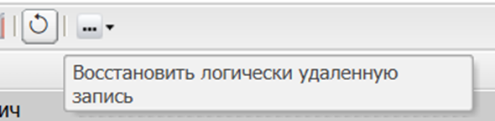
Рисунок 1 - Кнопка восстановления логически удаленной записи
Нажатие кнопки отменяет признак логического удаления у выбранной записи, сохраняет запись и обновляет список читателей. При успешном выполнении система показывает сообщение Запись восстановлена успешно.
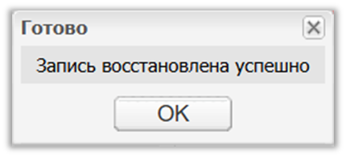
Рисунок 2 - Сообщение об успешном восстановлении записи

5. Проверка настройки
После изменения прав или повторного создания системных страниц проверьте:
- Страница ?id=Registrator открывается у пользователя с ролью REGISTRATOR и правом ALLOWARM.
- Пользователь без ALLOWARM получает сообщение о недостаточных правах.
- В интерфейсе отображается нужная база читателей из настройки DBRDR.
- Выбор места регистрации сохраняется и используется при создании новой записи.
- Набор доступных операций соответствует правам EDIT, DELETE и EDITRIGHTS.
- Для логически удаленной записи появляется кнопка восстановления, а после успешного восстановления список обновляется.

